抛投机的设计与制作
——高中通用技术设计制作实践主题活动
广东省东莞市东莞中学 李敏

一、教学活动背景
结合校园科技活动，利用学校制作室、多媒体室等场地条件，以培养学生的实践能力、探究精神和创新意识，提升学生综合素质及基本技术素养为目的，在高一、高二两个年级开设多个不同主题的设计制作实践活动。其中，“抛投机的设计制作实践活动”是笔者在高二年级开设的、具有较强代表性的一个主题活动。

二、教学活动设计
1、活动内容
学生4人为一个小组，通过运用已学的“力”、“势能”、“结构”、“控制”等知识，利用木板、硬纸板、木筷、废旧笔芯、饮料瓶、瓶盖、尼龙绳、橡皮筋、弹簧或其它材料设计并制作一台抛投机。要求：
⑴抛投机高度不超过30cm，长度不超过30cm，宽度不超过20cm；
⑵抛投机为手动操作，抛投前整体为静止状态，抛投时不能施加外力，其抛投的动力必须来源于势能（如重力势能、弹性势能，但不包括电势能）；
⑶抛投机必须具有将乒乓球投出3m以外的能力，且抛投落点在一定的误差范围内可控，即投射时，能够准确地将乒乓球投射到3m处直径约为35cm的塑料圆桶内。

2、教学对象
抛投机的设计制作实践活动面向高二年级的全体学生，共18个班，约1000人。

3、教学目标
⑴知识与技能目标
①使学生了解科技项目设计的一般过程；
②促进学生对其它课程知识的认识与运用，如物理中的“力”与“势能”、通用技术中的“结构”与“控制”、信息技术中的“信息检索”等等；
③拓展学生在项目设计、模型制作、工艺加工等其它方面的知识；
④熟悉常用工艺加工工具及设备的使用；
⑤熟悉常见材料的属性、特性，掌握其工艺加工的方法；
⑥提高学生对设计方案、制作成品的评价能力；
⑦提高学生协作学习的能力。
⑵过程与方法目标
①让学生经历科技项目设计的过程，加深学生对设计制作的了解；
②促进学生对项目设计的基本方法的掌握；
③让学生学会分工与合作，掌握协作学习的方法；
④让学生学会将课本上的知识应用到实践过程中；
⑤掌握技术试验与技术优化的基本方法；
⑥引导学生学会从设计者的角度去思考和分析问题。
⑶情感、态度与价值观目标
①在设计制作的实践过程中，激发学生对科技活动的兴趣；
②激发学生的创新欲望，培养其创新意识；
③增强学生学习的主动性；
④促使学生体会实际问题解决过程的艰辛与曲折；
⑤增强学生的合作意识；
⑥引导学生形成正确的科学观与技术价值观。

4、教学重难点
⑴教学重点
模型的制作。
⑵教学难点
设计方案的形成，特别是明确设计原理与材料的选择问题。

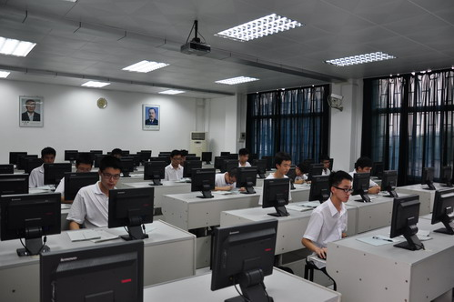
5、需利用到的学校资源
⑴多媒体室
用于学生检索资料。
⑵制作室
用于模型制作。
具体的设备与工具有：
图2.1电脑室
①常用设备
钻床2台，曲线锯4台，磨床2台，圆锯1台，泡沫切割机1台，塑料折叠机1台。
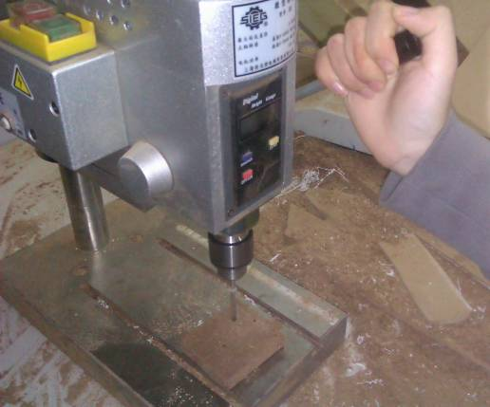
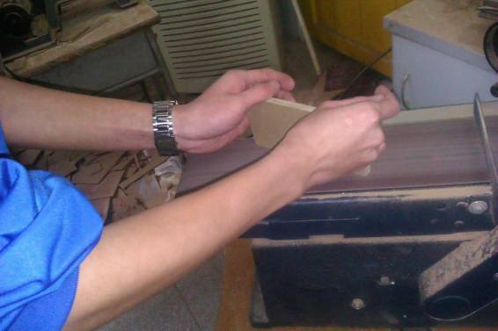

图2.2钻床
图2.3磨床
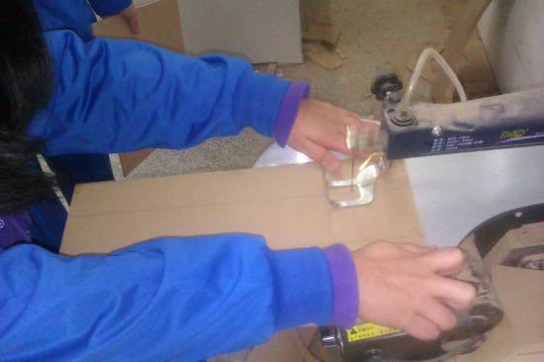

图2.4曲线锯
②常用工具
钢锯、木锯、锤子、螺丝刀、锉刀、戒刀、剪刀等工具16套，热熔枪、铆钉枪、电烙铁、剪线钳等工具若干。
③其它
学生制作台16张。

6、预期教学成果与呈现方式
在抛投机设计制作的过程中，学生以小组为单位，按要求完成以下两个学习任务：
①撰写设计方案一份.
内容包括：小组成员及基本信息、设计目的和意义、设计原理、模型（或原型）制作的设计说明及材料、预期的效果等；
②制作抛投机一台。

7、评价方式与评价标准
学生的学习效果评价由“个人评价”、“班级展示”、“投射测试”三部分分数组成。
①个人评价分（20分）
此项，师生参照下表对每个学生进行打分。
表2.1 抛投机设计制作活动个人评价表
项目 | 主动性 |  |  | 协作性 |  |  | 态度 |  |  | 参与度 |  |  | 贡献度 |  |  | 得分
描  述 | 很好 | 一  般 | 不  好 | 很好 | 一  般 | 不  好 | 很好 | 一  般 | 不  好 | 很好 | 一  般 | 不  好 | 很好 | 一  般 | 不  好 | 得分
自我  评价 | 1 | 0.5 | 0 | 1 | 0.5 | 0 | 1 | 0.5 | 0 | 1 | 0.5 | 0 | 1 | 0.5 | 0
组员  评价 | 1 | 0.5 | 0 | 1 | 0.5 | 0 | 1 | 0.5 | 0 | 1 | 0.5 | 0 | 1 | 0.5 | 0
教师评价 | 2 | 1 | 0 | 2 | 1 | 0 | 2 | 1 | 0 | 2 | 1 | 0 | 2 | 1 | 0
总分 | 合计：
②班级展示分（20分）
小组成员结合PPT、设计方案、模型对其小组作品进行介绍，教师及其他小组对其进行现场打分，分数构成如下表所示。
表2.2 抛投机设计制作活动班级展示评分表
打分项目 | 设计分 |  | 制作分 | 展示分 | 得分
细项 | 原理的合理性 | 创新性 | 制作工艺 | 演示和讲解 | 得分
满分 | 2 | 3 | 3 | 2 | 得分
学生打分
教师打分
总分 | 合计：
③投射测试分（60分）
测试方式：学生将抛投机放置在一张课桌上，同时在距离3m处的另一张课桌上放置一个塑料圆桶（直径约为35cm），在进行2分钟的调试后，每组给15次投射的机会，每将乒乓球投入桶内1次计10分，满分100分。
投射测试分= 投射成绩×60%

三、教学活动过程
1、明确问题，分析问题
首先，教师向学生明确几个问题：
①抛投机的设计要求；
②设计制作的过程及进度要求；
③学校所能提供的场地、设备等条件；
④建议使用的制作材料清单，及寻找材料的途径。
其后，学生进行分组，并推选小组长。
最后，学生以小组为单位，以小组讨论的形式，对设计问题进行分析，包括：设计的基本原理，小组成员的特长及分工，材料的选择与来源等等。在学生的讨论过程中，教师对不同程度的学生给予不同的引导，满足每个学生的需要，培养学生积极动脑、发现问题的能力。
这一阶段，可以从三方面来评价活动的实施效果：
①教师阐述的问题情境、设计要求、条件等是否明确，符合学生认知水平；
②教师是否能激发学生的学习兴趣，产生强烈的求知欲；
③教学过程中，不同程度的学生是否都能积极思考，并提出自己的问题或见解。

2、形成设计方案
对问题进行分析之后，各小组通过多种途径，如咨询专业人员、请教老师、上网检索等，收集与本小组的设计有关的信息。在对收集到的信息进行分析、整理的基础上，学生讨论并提出多种设计方案，综合分析各种方案的优劣及实施的可行性，从而筛选出最佳方案。
之后，教师向各小组提供撰写设计报告的表格，指导学生进行设计方案的撰写，内容包括：小组成员及基本信息、设计目的和意义、设计原理、模型制作的设计说明及材料、预期的效果等。
这个阶段，教师一方面要为学生创造一个宽泛的学习环境，让学生在自主、合作的环境中主动探究，获得解决问题的方法和措施；另一方面要指导学生用好网络资源，并通过案例引导学生发散思维，就研究的问题提出多种解决方案，通过对方案的对比、筛选，制定及撰写设计方案。
这一阶段，可以从三方面来评价活动的实施效果：
①在教师创设的条件下，学生的创造力和想象力是否得到充分的发挥，小组的所有成员是否都参与了讨论并达成共识（存在的个别分歧可以在进一步的学习过程中解决）；
②学生是否掌握了足够多的信息，并在其撰写的设计方案中进行了很好的借鉴和应用；
③各小组是否形成了具有科学性、创新性和可行性的设计方案。

3、制作与调试
完成了设计方案之后，学生一方面在教师的指导下学习基本的工艺，包括一些常用的设备（如车床、钻床、磨床、泡沫切割机、塑料折叠机等）和工具（如锯子、刨子、钳子、铁锤、热熔枪、铆钉枪、电烙铁等）的使用，以及常见材料的加工；另一方面，则是在家里、社区或学校周边寻找制作模型或原型所需的材料。
首先，教师通过实际操作，同时结合多媒体手段向学生介绍各种工艺，展示各种常用工具及设备的使用方法，指导学生通过实践掌握使用要领；其次，根据各个小组的设计方案，教师要引导学生选择合适的材料，并对寻找材料的途径给予学生一定的指引；之后，指导各小组的成员分头找材料，并利用已有的工具及设备对材料进行加工，对个别无法达到的工艺环节，引导学生主动思考代替方案，从而完成模型或原型的制作；最后，引导学生对模型进行测试，根据测试结果对设计方案及模型进行进一步的优化。
这一阶段，可以从四方面来评价活动的实施效果：
①在教师的指导下，学生是否掌握了各种工具设备的正确使用方法，是否熟悉材料的属性并能选择合适的加工方法；
②学生在制作的过程中是否进行了合理的分工，所有成员是否都有参与；
③制作完成的模型或原型是否与设计方案描述的一致或相近；
④在模型测试的过程中，所有成员是否都有积极思考，并对设计方案或模型作了一定程度的改进。

4、成果展示
成果的展示分为两个阶段。
⑴第一阶段：在班级进行的小组成果展示
①展示部分。教师提出小组展示的基本要求，包括展示的形式、内容等。各小组制作PPT，结合模型，对其小组作品进行介绍，包括课题的由来、方案的设计过程、组成及工作原理、创新性及特点、成员分工及自我评价等。教师及其他小组的学生从作品的设计、制作、创新性等方面给予评价及打分。
②投射测试。学生将抛投机放置在一张课桌上，同时在距离3m处的另一张课桌上放置一个塑料圆桶（直径约为35cm），在进行2分钟的调试后，每组给15次投射的机会，每将乒乓球投入桶内1次计10分，满分100分。
⑵第二阶段：在学校科技节期间举行的“抛投机投射比赛”。
①初赛
“抛投机投射比赛”的初赛为限时赛，由各班选拔投射测试成绩最好的3组参加。具体规则是：学生将抛投机放置在一张课桌上，同时距离3m处放置一个塑料圆桶（直径约为35cm），各小组在规定的3分钟内投射完20个乒乓球，取投射成绩最好的前8名入围决赛。
②决赛
“抛投机投射比赛”的决赛为淘汰赛，按初赛成绩排名，各小组（按第1名对第8名、第2名对第7名……）两两抓对进行淘汰，直到决出冠军。具体的规则是：比赛开始前，两个小组将抛投机放置在相距6m的两张课桌上，同时面向中间放置的5个朔料圆桶，此时两组各有30个乒乓球；比赛开始后，两个小组同时进行抛投，投射的目标顺序不做规定，但若有一个小组率先在某一圆桶中投入5球，则可以获得对该圆桶的“占领权”；两组全部投射结束后，获得对圆桶的“占领权”多的小组获胜；如两个小组获得“占领权”的圆桶数量相等，则在未被“占领”的圆桶中投入的乒乓球总数多的小组获胜。
这一阶段，可以从两方面来评价活动的实施效果：
①各小组的展示能否反映基本的设计理念，其创新性及特点是否突出；同时，各小组是否能够用恰当的方式进行作品的展示，并对自己和他人的作品进行客观地评价。
②投射测试的成绩是否达到教师预想的结果。

四、教学反思
1、教学实施效果
⑴促进了学生对课本外知识的掌握，培养学生对科技的兴趣
在形成设计方案前，学生围绕小组的设计进行信息的收集，之后，这些信息在小组讨论时被提出或展示，并在设计方案形成的过程中得到了应用，这促使学生自动学习并掌握了与设计项目有关的一些课外知识，这些知识既包含各学科教材中的相关内容，更多的是学生通过网络等其它途径获取的信息。教师在这个过程中加以引导，可以培养学生对科技的兴趣。
⑵增强了学生的问题意识，让学生学会关注身边
在设计、制作的过程中，学生会增强对问题的敏感性，开始主动尝试发现、分析、解决设计、制作过程遇到的一些问题。同时，学生会积极地去讨论一些新技术、新材料等方面的问题，关注身边的事物原理或技术并主动尝试将其应用在自己的设计中。
⑶加深学生对问题解决过程的艰辛与曲折的感受，让学生学会珍惜
学生在明确问题、形成设计方案、制作模型等阶段均碰到了很多困难。在客服这些困难的同时，学生直观的感受到了实际问题解决过程的艰辛与曲折，这比教师反复强调或引用多少案例来说明都要来得更强烈。教师在这个过程中加以引导，可以使学生更好地理解科技发展之路的艰辛，更加懂得珍惜科技成果，珍惜现在的生活、学习环境。
⑷培养学生的创新能力
设计、制作实践活动的实施，一方面将更多教学过程中的时间留给学生，提供更多的自主学习的机会，以完成小组设计、制作为动力，让学生从“要我学”转变为“我要学”，从而更好地发挥其主观能动性；另一方面则在明确问题、方案制定、模型制作等环节给予了学生较更大的设计空间，通过鼓励和引导，激发学生的创新意识，使学生更好地发挥想象力。
⑸促进学生协作学习能力，增强学生的合作意识和团队意识
从明确问题、到形成方案、到制作模型、再到小组作品展示，整个过程都是以小组的形式进行的，这有利于促进学生之间的协作学习，提高学生的合作意识和协作能力。教师在这个过程中加以引导，可以很好地培养学生的责任感、集体意识和奉献精神。

2、教学过程中出现的问题及解决办法
⑴部分小组难以形成设计方案
经过课堂观察及个别谈话，笔者发现，难以形成设计方案的小组，其原因主要有两方面：一是学生缺乏设计与制作的经验，无从入手；二是学生对自己缺乏信心，不知道能完成到什么程度，导致一些设想不敢采用，进而迟迟无法确定设计的方案。
针对这种情况，教师应做好几点：
①结合多媒体，展示一些有借鉴意义的参考案例，如古代的“投石机”、“大型弓弩”等器械的原理图、结构图；
②教师亲自制作1至2台抛投机，并向学生展示；
③在指导的过程中多鼓励学生，对个别实践能力较弱的小组多给与引导和帮助，如对方案进行可行性分析，指出材料选择和加工的要点等等。
⑵部分学生参与的主动性不强、积极性不高
学生是教学活动的主体，然而长期以来形成的思维及行为惯性使得他们对自己的这种主体地位需要一个适应的过程。因此，在开展项目设计的过程中，很多学生习惯于等候教师的“指令”，否则便会处于茫然的状态，变得无所适从。
针对这种情况，教师应做好几点：
①做好引导，促使学生的思维和行为方式不断地转变，循序渐进地，从客体向主体，从被动向主动；
②教师在活动的不同阶段，自身也要及时进行角色的变换；
③引入阶段性的目标激励。在大的阶段目标的基础上，分解形成多个小目标、小任务，尽可能使这些小目标、小任务难度适中，学生既能够完成，又对其具有一定的挑战性，必须经过努力才能实现；
④通过小组间的良性竞争，使学生获得更多的动力。
⑶因进度不统一带来的教师指导不到位和管理难度大等问题。
由于各设计项目难度不一，各小组间学生的能力也存在着差异，因此各项目组的进度很难统一，这就增大了教师指导和管理的难度。
针对这种情况，教师应做好几点：
①通过制定《抛投机设计制作活动纲要》、《各阶段小组任务清单》、《设计报告撰写说明及参考模板》、《常用设备使用说明》等材料供学生自主学习，作为教师指导的辅助手段，解决指导时间、力度不足的问题；
②促进学生的自我管理，通过搭建学生干部管理的架构，进一步明确项目组小组长的职责，赋予他们一定的权力协助管理，如收发资料、传达和反馈信息、负责本小组的管理和协调、督促组内成员落实各项任务等作用。
⑷学生个体间的学习收获差异较大，但在设计制作的过程中，特别是评价方面，教师难以关注到每个学生个体的发展。
学生在参与科技项目设计的过程中，个体间能力、知识水平等各方面的提升存在着较大的差异。然而，由于活动是以小组的形式展开，教师在指导方面存在着局限性：更多是关注小组的整体情况和进展，很容易忽略小组内个体的发展，因此在指导上存在不足，更在评价的过程中难以体现个体的差异。
针对这种情况，教师应做好几点：
①指导方面。首先要缩小小组之间的差异，教师要使各小组明确各阶段的任务，通过加强督促、定期抽查等方式来加强对各小组进度的把握，从而整体提升指导的力度和教学质量，同时，通过加强小组与小组之间的沟通交流，以达到相互促进、共同提高的学习效果。其次要缩小小组内成员之间的差异，包括分组的时候充分考虑人员的搭配，要求小组内成员进行明确的分工，使每个人明确自身的任务，同时在评价中有意识地增强过程性评价。
②评价方面，教师应注重形成性、过程性的评价，采用多角度（如将“教师评价”、“组员互评”、“自我评价”相结合）、多形式（如采用“评价量表”、“活动日志”、“自我反思”、“成果展”、“抛投机投射测试”等形式）的评价方式。

附1：学生设计制作成果
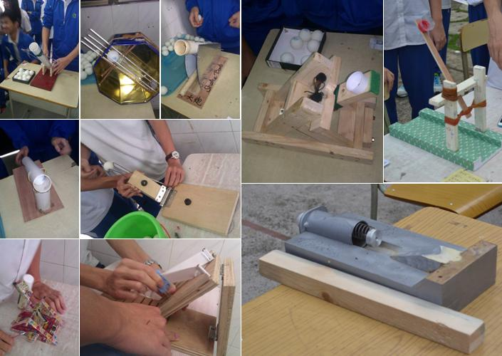

附2：抛投机投射比赛活动照片
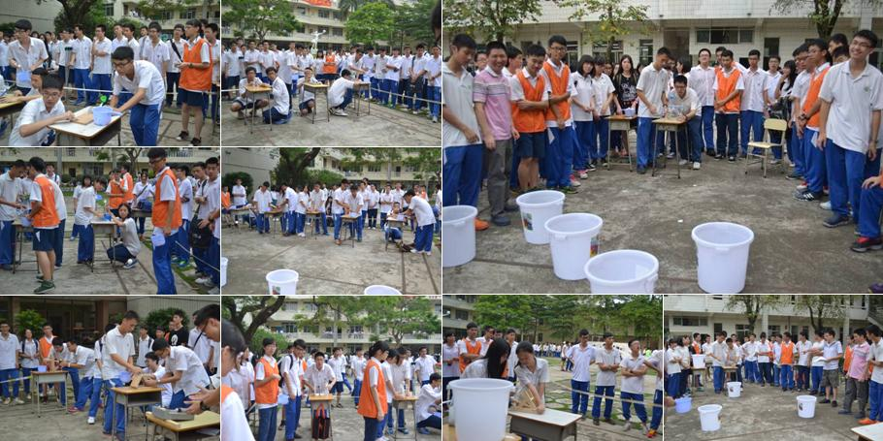

附3：小组设计方案
年 月 日
设计项目 |  |  |  |  |  | 班级
小组成员(含学号) |  |  |  |  |  | 组别
小组成员(含学号) |  |  |  |  |  | 组长
设计原理
创
新
点
活  动  过  程  记  录 | 阶段 | 时间（周） |  | 活 动 内 容 |  |  | 实 施 情 况
活  动  过  程  记  录 | 1
活  动  过  程  记  录 | 2
活  动  过  程  记  录 | 3
活  动  过  程  记  录 | 4
活  动  过  程  记  录 | 5
活  动  过  程  记  录 | 6
活  动  过  程  记  录 | 7
模  型  原  形  制  作 | 制作所用材料：
模  型  原  形  制  作 | 设计图（含简单文字说明）：
模  型  原  形  制  作 | 制作心得：
调  试  及  改  进 | 设计存在问题：
调  试  及  改  进 | 改进：
成  员  自  我  评  价 | 姓 名 |  | 主要负责任务 |  | 完成情况及反思 |  |  |  | 自我评价

